TRƯỜNG CAO ĐẲNG THỰC HÀNH FPT POLYTECHNIC



# BÁO CÁO ĐỀ TÀI

**Website Shop Bán Đồ Thời Trang**

**Môn học** Dự án 1

**Giảng viên hướng dẫn** Cô Nguyễn Thị Nam

**Lớp** WE18101

## Sinh viên thực hiện

- Trương Quang Huy, Trưởng nhóm

- Huỳnh Quốc Việt(PS21208), Thành viên

- Nguyễn Đức Minh(PS22270), Thành viên

- Lê Minh Khang(PS25822), Thành viên

- Đoàn Kim Tâm(PS25761), Thành viên

# LỜI MỞ ĐẦU

Hiện nay, thị trường các website shop quần áo ở Việt Nam đang phát triển mạnh mẽ với nhiều tên tuổi lớn như Zara, H&M, Uniqlo, The Gioi Di Dong, Tiki, Sendo, Lazada, Shopee, và nhiều các thương hiệu quần áo khác.

Các website này đáp ứng nhu cầu mua sắm của người tiêu dùng Việt Nam thông qua các sản phẩm chất lượng với giá cả phù hợp với đa dạng lựa chọn cho phong cách và gu thời trang của từng người.

Bên cạnh các thương hiệu lớn, thị trường còn có rất nhiều website shop quần áo mới nổi, độc đáo và sáng tạo, có thể kể đến như The Parody, STINO và một số thương hiệu khác.

Các cửa hàng trực tuyến này thường có các chính sách bán hàng hấp dẫn như miễn phí vận chuyển, khuyến mại giảm giá, quà tặng kèm và dịch vụ sau bán hàng tốt.

Tóm lại, thị trường các website shop quần áo ở Việt Nam đang ngày càng phát triển, mang lại nhiều lợi ích cho người tiêu dùng với các sản phẩm chất lượng và dịch vụ bán hàng tốt.

Chào mừng đến với dự án “Daniel Shop” của chúng tôi.Trong quá trình nghiên cứu và triển khai đề tài, nhóm đã nhận được nhiều sự quan tâm, giúp đỡ từ giảng viên hướng dẫn – Cô Nguyễn Thị Nam. Nhóm xin bày tỏ sự kính trọng và lòng biết ơn sâu sắc nhất đến với cô. Nhờ có những trao đổi và góp ý của cô mà nhóm đã có thể hoàn thành tốt đề tài.

MỤC LỤC

BÁO CÁO ĐỀ TÀI 1

Sinh viên thực hiện 1

LỜI MỞ ĐẦU 2

PHẦN I: GIỚI THIỆU DỰ ÁN 5

I. Giới thiệu Daniel Shop 5

II. Yêu cầu của Daniel Shop 5

1. Ứng dụng cho khách hàng 5

2. Website quản lý: 6

PHẨN II: PHÂN TÍCH YÊU CẦU KHÁCH HÀNG 7

I. Sơ đồ Use Case 7

1. Khách hàng 7

2. Admin 8

II. Đặc tả hệ thống (SRS) triển khai và yêu cầu hệ thống 8

1. Nhóm chức năng của ứng dụng Đối tượng sử dụng: Khách hàng. 8

1.1. Chức năng đăng nhập 8

1.2. Chức năng đăng ký 9

Ngoại lệ: ( đang xây dựng ) 9

1.3. Chức năng quên mật khẩu ( đang xây dựng ) 9

Ngoại lệ: ( đang xây dựng ) 9

1.4. Nhóm chức năng quản lý tài khoản 10

1.5. Nhóm chức năng mua hàng 10

1.5.1. Chức năng quản lý giỏ hàng 10

1.5.2. Chức năng thanh toán 11

1.5.3. Chức năng xem từng danh mục 11

Dữ liệu đầu vào: Không. 11

1.5.4. Chức năng quản lý sản phẩm ( đang xử lí ) 11

Dữ liệu đầu vào: 11

Trạng thái hệ thống trước khi chức năng thực hiện: 12

2.1. Chức năng đăng nhập 13

2.2. Chức năng quản lý danh mục/danh mục con 13

2.3. Chức năng quản lý sản phẩm 14

Trạng thái hệ thống trước khi chức năng thực hiện: 14

I. Thực thể 15

1. Sơ đồ erd 15

15

II. Giao diện 16

1. Sơ đồ tổ chức giao diện 16

1. Thiết kế và phân tích giao diện 18

1.1. Ứng dụng cho người dùng 18

1.1.1. Giao diện màn hình chính 18

1.1.2. Giao diện trang sản phẩm 22

1.1.3. Giao diện trang chi tiết sản phẩm 24

1.1.4. Giao diện trang giỏ hàng 25

25

1.1.5. Giao diện trang thanh toán 26

26

1.1.6. Giao diện trang tin tức 28

28

28

1.1.7. Giao diện trang thông tin khách hàng 29

29

1.1.8. Giao diện trang lịch sử mua hàng 31

31

1.1.9. Giao diện trang admin 33

1.1.10. Giao diện trang quản lí sản phẩm 34

34

1.1.11. Giao diện trang quản lí đơn hàng 36

36

1.1.12. Giao diện trang thống kê 37

1.1.13. Giao diện trang đăng ký 39

39

1.1.14. Giao diện trang đăng nhập 40

1.1.15. Giao diện quản lí danh mục 42

42

1.1.16. Giao diện thêm danh mục sản phẩm 43

43

1.1.17. Giao diện cập nhật thông tin sản phẩm ( thêm sửa ) 45

45

PHẦN III: THỰC HIỆN DỰ ÁN 47

I. Cơ sở dữ liệu 47

II. Server 47

III. Ứng dụng 48

Mô tả hoạt động: 48

Mô tả hoạt động: 49

Mô tả hoạt động: 50

Mô tả hoạt động: 51

PHẦN IV: KIỂM THỬ 52

I. Test case web YG 52

1. Test case nhóm chức năng của người mua 52

2. Test case nhóm chức năng của cửa hàng 54

PHẦN V: ĐÓNG GÓI VÀ TRIỂN KHAI 55

I. Địa chỉ trang web 55

2. Hướng dẫn truy tìm: 55

II. Tài khoản hệ thống 55

1. Những điều đã làm được 56

Hoàn thành những chức năng trong vai trò quản lý Web: 56

Hoàn thành những chức năng trong vai trò người dùng: 56

Hoàn thành những chức năng trong vai trò người bán hàng App: 56

2. Những điều chưa làm được 56

PHẦN VI: KẾT LUẬN 57

# PHẦN I: GIỚI THIỆU DỰ ÁN

## Giới thiệu Daniel Shop

Daniel Shop là một trang web bán hàng chuyên dùng để mua bán các sản phẩm thời trang đẹp giá rẻ để phục vụ cho tất cả mọi người.

Việc quản lý các ngành sản phẩm, các sản phẩm, thống kê và các chức năng trên website được quản lý dữ liệu hoàn toàn bằng code trên server.

Daniel Shop mong muốn người dùng có thể mua bán và sử dụng trang web một cách hoàn hảo và có những trải nghiệm tốt nhất.

## Yêu cầu của Daniel Shop

### Ứng dụng cho khách hàng

* + - Quản lý được:
      * Tài khoản
      * Sản phẩm
      * Cửa hàng
      * Giỏ hàng và Đặt hàng
    - Thống kê được:
      * Những sản phẩm bán chạy trong 24h
      * Lượng người truy cập và theo dõi cửa hàng
      * Những đơn hàng thành công, đang xử lí, đã hủy của bản thân
    - Bảo mật:
      * Tất cả khách hàng đều phải đăng kí tài khoản cung cấp thông tin cá nhân để được mua và trãi nghiệm dịch vụ của Daniel Shop.
      * JDK: 1.8+
      * Hệ quản trị CSDL : MYSQL + PHP

### Website quản lý:

* + - Quản lý được:
      * Danh mục sản phẩm
      * Mã giảm giá ( dự kiến )
      * Tài khoản admin
      * Tài khoản khách hàng
      * Sản phẩm
    - Thống kê được:
      * Doanh thu theo tháng ( đang xử lí ).
      * Số lượng đơn hàng được đặt theo ngày, theo các khoảng thời gian do người dùng chọn. ( dự kiến )
      * Số lượng khách hàng tham gia ứng dụng.
      * Số lượng sản phẩm mới theo thời gian. ( dự kiến )
    - Bảo mật:
      * Phải sử dụng tài khoản quản lý mới truy cập được vào website.
      * Phân quyền cho tài khoản quản lý để có thể thực hiện được các tác vụ khác nhau.
    - Công nghệ:
      * Website sử dụng HTML, JavaScript.
      * Hệ quản trị CSDL: MySQL + PHP.

# PHẨN II: PHÂN TÍCH YÊU CẦU KHÁCH HÀNG

## Sơ đồ Use Case

### Khách hàng

*Hình 1. Sơ đồ Usecase của khách hàng*

### Admin

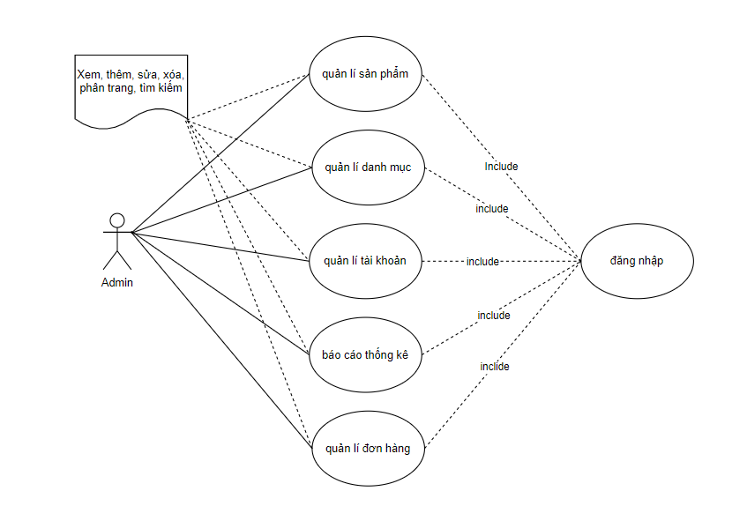

*Hình 1. Sơ đồ use case của admin*

## II, Đặc tả hệ thống (SRS) triển khai và yêu cầu hệ thống

### 1.Nhóm chức năng của ứng dụng Đối tượng sử dụng: Khách hàng.

### Chức năng đăng nhập

**Dữ liệu đầu vào:** Email/Phone, Password.

**Dòng sự kiện:** Bắt đầu khi người dùng chọn chức năng đăng nhập. Người dùng nhập email/sđt và password đã đăng ký tài khoản trước đó. Hệ thống kiểm tra thông tin và cho phép đăng nhập nếu hợp lệ.

**Ngoại lệ: ( đang xây dựng )**

Nếu thông tin đăng nhập không hợp lệ thì hệ thống sẽ báo lỗi, hủy bỏ quá trình đăng nhập và quay lại tiến trình trước đó.

**Trạng thái hệ thống trước khi chức năng thực hiện:** Giao diện đăng nhập.

**Trạng thái hệ thống sau khi chức năng thực hiện:** Hiển thị giao diện màn hình trang chủ.

### Chức năng đăng ký

**Dữ liệu đầu vào:** Email/Phone, Password.

**Dòng sự kiện:** Bắt đầu khi người dùng chọn chức năng đăng ký. Người dùng nhập email để kiểm tra xem email đã tồn tại hay chưa. Nếu email không tồn tại, hệ thống sẽ gửi một mã OTP đến email đã nhập trước đó. Người dùng nhập mã OTP đã nhận được. Hệ thống sẽ kiểm tra mã OTP. Nếu hợp lệ, hệ thống sẽ cho người.Dùng nhập mật khẩu để đăng ký. Dữ liệu sẽ được lưu vào cơ sở dữ liệu. Hệ thống chuyển về màn hình đăng nhập.

### Ngoại lệ: ( đang xây dựng )

Nếu các thông tin sai. Hệ thống sẽ yêu cầu nhập lại hoặc hủy bỏ tiến trình.

**khi chức năng thực hiện:** Giao diện đăng ký.

**Trạng thái hệ thống sau khi chức năng thực hiện:** Hiển thị giao diện đăng nhập.

### Chức năng quên mật khẩu ( đang xây dựng )

**Dữ liệu đầu vào:** Email, Password.

**Dòng sự kiện:** Bắt đầu khi người dùng chọn chức năng quên mật khẩu. Người dùng nhập email để kiểm tra xem email đã tồn tại hay chưa. Nếu email tồn tại, hệ thống sẽ gửi một mã OTP đến email tương ứng. Người dùng nhập mã OTP đã nhận được. Hệ thống sẽ kiểm tra mã OTP. Nếu hợp lệ, hệ thống sẽ cho người dùng nhập mật khẩu mới. Dữ liệu sẽ được lưu vào cơ sở dữ liệu. Hệ thống chuyển về màn hình đăng nhập.

### Ngoại lệ: ( đang xây dựng )

* + - * Nếu các thông tin sai. Hệ thống sẽ yêu cầu nhập lại hoặc hủy bỏ tiến trình.

**Trạng thái hệ thống trước khi chức năng thực hiện:** Giao diện quên mật khẩu.

**Trạng thái hệ thống sau khi chức năng thực hiện:** Hiển thị giao diện đăng nhập.

### Nhóm chức năng quản lý tài khoản

**Dữ liệu đầu vào:**

**Dòng sự kiện:** Bắt đầu khi người dùng muốn xem trạng thái, thông tin chi tiết của một đơn hàng. Hệ thống sẽ nhận danh sách sản phẩm theo đơn hàng từ server và hiển thị lên giao diện. Người dùng muốn chọn chức năng (Hủy đơn hàng). Hệ thống sẽ chuyển vào luồng phụ tương ứng: trong luồng “Hủy đơn hàng” , hệ thống yêu cầu người dùng xác nhận có muốn hủy hay không. Nếu có sẽ tiến hành hủy đơn hàng và ngược lại tiến trình bị hủy.

**Ngoại lệ:** Nếu lỗi mạng hoặc sự có khác không hiển thị được. Người dùng có thể thực hiện các phương thức tải lại hoặc mở lại ứng dụng.

**Trạng thái hệ thống trước khi chức năng thực hiện:** Giao diện quản lý đơn hàng. Các thông tin trong quản lý đơn hàng được thay đổi sẽ lưu vào hệ thống.

**Trạng thái hệ thống sau khi chức năng thực hiện:** Hủy đơn hàng sẽ cập nhật lại giao diện đơn hàng. Ngược lại, hệ thống không thay đổi.

### Nhóm chức năng mua hàng

### Chức năng quản lý giỏ hàng

**Dữ liệu đầu vào:**

**Dòng sự kiện:** Bắt đầu khi người dùng nhấn vào màn hình giỏ hàng. Hệ thống nhận danh sách sản phẩm trong giỏ hàng của người dùng từ server và hiển thị lên màn hình. Người dùng muốn chọn chức năng (Tăng giảm số lượng, Xóa sản phẩm khỏi giỏ hàng, Thanh toán). Hệ thống sẽ chuyển vào các luồng phụ tương ứng:

* + - * Nếu chọn “Tiến hành thanh toán”, hệ thống sẽ gửi thông tin giỏ hàng sang màn hình thanh toán.

**Trạng thái trước khi chức năng thực hiện:** Giao diện giỏ hàng.

**Trạng thái sau khi chức năng thực hiện:** Hệ thống sẽ hiển thị màn hình giỏ hàng hoặc màn hình thanh toán.

### Chức năng thanh toán

**Dữ liệu đầu vào:**

**Dòng sự kiện:** Người dùng chọn các thông tin giao hàng, phương thức thanh toán, mã giảm giá (đang xử lí). Hệ thống sẽ gửi yêu cầu thanh toán lên máy chủ. Máy chủ sẽ kiểm tra thông tin đơn hàng. Nếu hợp lệ sẽ tạo đơn hàng và lưu vào cơ sở dữ liệu. Máy chủ trả thông báo về cho hệ thống. Hệ thống sẽ hiển thị kết quả lên màn hình.

**Ngoại lệ:** Nếu số lượng tồn kho không đủ. Máy chủ sẽ trả về yêu cầu cho hệ thống. Hệ thống sẽ yêu cầu người dùng điều chỉnh đơn hàng hoặc hủy bỏ tiến trình. ( đang xử lí )

**Trạng thái trước khi chức năng thực hiện:** Giao diện màn hình thanh toán.

**Trạng thái sau khi chức năng thực hiện:** Hệ thống sẽ hiển thị màn hình lịch sử đơn hàng, các sản phẩm đã mua sẽ bị loại khỏi giỏ hàng.

### Chức năng xem từng danh mục

### Dữ liệu đầu vào: Không.

**Dòng sự kiện:** Bắt đầu khi người dùng muốn xem danh mục. Hệ thống sẽ nhận danh sách đặt hàng trong danh mục từ server và hiển thị trên màn hình.

**Ngoại lệ:** Không.

**Trạng thái trước khi chức năng thực hiện:** Giao diện màn hình chính.

**Trạng thái sau khi chức năng thực hiện:** Hệ thống sẽ chuyển sang màn hình danh mục.

### 1.5.4. Chức năng quản lý sản phẩm ( đang xử lí )

### Dữ liệu đầu vào:

**Dòng sự kiện:**

**Trạng thái hệ thống trước khi chức năng thực hiện:** Tất cả giao diện có hiển thị danh sách sản phẩm.

**Trạng thái hệ thống sau khi chức năng thực hiện:** Hệ thống sẽ chuyển sang màn hình danh sách sản phẩm hoặc chi tiết sản phẩm.

### 1.5.5.Chức năng đánh giá

**Dữ liệu đầu vào:**

**Dòng sự kiện:** Bắt đầu khi người dùng đã mua hàng thành công. Người dùng sẽ được phép đánh giá sản phẩm đã mua trong đơn hàng. Hệ thống sẽ lưu vào cơ sở dữ liệu và tổng hợp lại số lượt đánh giá và hiển thị lên thông tin chi tiết sản phẩm.

**Ngoại lệ:** Nếu lỗi mạng hoặc sự có khác không hiển thị được. Người dùng có thể thực hiện các phương thức tải lại hoặc mở lại ứng dụng.

### Trạng thái hệ thống trước khi chức năng thực hiện:

Người dùng đang ở trang chi tiết đơn hàng.

**Nhóm chức năng của website quản lý**

**Đối tượng sử dụng:** Admin, quản lý.

### 1.5.6.Chức năng đăng nhập

**Dữ liệu đầu vào:** Email/Phone, Password.

**Dòng sự kiện:** Bắt đầu khi quản lý chọn chức năng đăng nhập. Quản lý nhập email/sđt và password đã đăng ký tài khoản trước đó. Hệ thống kiểm tra thông tin và cho phép đăng nhập nếu hợp lệ.

**Ngoại lệ:** Nếu thông tin đăng nhập không hợp lệ thì hệ thống sẽ báo lỗi, hủy bỏ quá trình đăng nhập và quay lại tiến trình trước đó.

**Trạng thái hệ thống trước khi chức năng thực hiện:** Giao diện đăng nhập.

**Trạng thái hệ thống sau khi chức năng thực hiện:** Hiển thị giao diện màn hình trang chủ.

### Chức năng quản lý danh mục/danh mục con

**Dữ liệu đầu vào:**

**Dòng sự kiện:** Bắt đầu khi quản lý xem danh sách danh mục/danh mục con đã tạo. Hệ thống nhận danh sách danh mục/danh mục con và hiển thị lên màn hình. Quản lý muốn chọn chức năng (Tạo danh mục/danh mục con, Cập nhật trạng thái danh mục/danh mục con). Hệ thống sẽ chuyển vào các luồng phụ tương ứng:

* + - * Trong luồng “Tạo danh mục/danh mục con”, thiếu thông tin cần thiết thì sẽ báo lỗi. Quản lý cần phải nhập lại hoặc hủy bỏ thao tác. Ngược lại, hệ thống sẽ lưu thông tin danh mục/danh mục con của cửa hàng đã tạo lên bảng dữ liệu.
      * Trong luồng “Cập nhật trạng thái danh mục/danh mục con”, quản lý cần phải chọn trạng thái hoặc hủy bỏ thao tác. Ngược lại, hệ thống sẽ lưu trạng thái danh mục/danh mục con lên bảng dữ liệu.

**Ngoại lệ:** Nếu lỗi mạng hoặc sự có khác không hiển thị được. Người dùng có thể thực hiện các phương thức tải lại hoặc mở lại ứng dụng.

**Trạng thái hệ thống trước khi chức năng thực hiện:** Giao diện quản lý danh mục/danh mục con.

**Trạng thái hệ thống sau khi chức năng thực hiện:** Nếu thực hiện thành công thì hệ thống sẽ cập nhật trang danh mục/danh mục con. Ngược lại, hệ thống không thay đổi.

### Chức năng quản lý sản phẩm

**Dữ liệu đầu vào:**

**Dòng sự kiện:** Bắt đầu khi quản lý xem danh sách sản phẩm mà cửa hàng đã tạo. Hệ thống nhận danh sách sản phẩm và hiển thị lên màn hình. Quản lý muốn chọn chức năng (Cập nhật trạng thái sản phẩm). Hệ thống sẽ chuyển vào các luồng phụ tương ứng:

* + - * Trong luồng “Cập nhật trạng thái sản phẩm”, quản lý cần phải chọn trạng thái hoặc hủy bỏ thao tác. Ngược lại, hệ thống sẽ lưu trạng thái sản phẩm lên bảng dữ liệu.

**Ngoại lệ:** Nếu lỗi mạng hoặc sự có khác không hiển thị được. Người dùng có thể thực hiện các phương thức tải lại hoặc mở lại ứng dụng.

**Trạng thái hệ thống trước khi chức năng thực hiện:** Giao diện quản lý sản phẩm.

**Trạng thái hệ thống sau khi chức năng thực hiện:** Nếu thực hiện thành công thì hệ thống sẽ cập nhật trang sản phẩm. Ngược lại, hệ thống không thay đổi.

**Phần III: Thiết Kế Trang Web**

## Thực thể

## Sơ đồ erd

## 

## Chi tiết thực thể

## Thực thể sanpham

## 

|  |  |  |  |
| --- | --- | --- | --- |
| **Thuộc tính** | **Kiểu dữ liệu** | **Ràng buộc** | **Mô tả** |
| ID | Int(10) | primary key, auto_increment | ID của sản phẩm |
| name | Varchar(50) |  | Tên sản phẩm |
| des | Varchar(300) |  | Mô tả sản phẩm |
| price | Float |  | Giá sản phẩm |
| Image | Int |  | Ảnh sản phẩm |
| Iddanhmuc | Int(50) | Fk  (catergory) | ID |
| Luotxem | Int(50) |  | Số lượng lượt xem |

## Thực thể taikhoan

## 

|  |  |  |  |
| --- | --- | --- | --- |
| **Thuộc tính** | **Kiểu dữ liệu** | **Ràng buộc** | **Mô tả** |
| ID | Int(11) | primary key, auto_increment | ID của thành viên |
| User_name | Varchar(50) |  | Tên thành viên |
| Pass_word | Varchar(100) |  | Mật khẩu |
| Email | Varchar(100) |  | Mail |
| Image | Varchar(50) |  | ảnh thành viên |
| Address | Varchar(50) |  | Địa chỉ thành viên |

## Thực thể bill

## 

|  |  |  |  |
| --- | --- | --- | --- |
| **Thuộc tính** | **Kiểu dữ liệu** | **Ràng buộc** | **Mô tả** |
| ID | Int(10) | primary key, auto_increment | ID bill |
| MaHD | Varchar(50) |  | Mã của hóa đơn |
| Bill_name | Varchar(50) |  | Tên chủ hóa đơn |
| Bill_Address | Varchar(100) |  | Địa chỉ chủ hóa đơn |
| Bill_tel | Int(11) |  | Số điện thoại chủ hóa đơn |
| Bill_email | Int(50) |  | Email chủ hóa đơn |
| Total | Int(50) |  | Đơn giá hóa đơn |
| Ngaydathang | Date |  | Ngày tháng năm xuất hóa đơn |

## Thực thể card

## 

|  |  |  |  |
| --- | --- | --- | --- |
| **Thuộc tính** | **Kiểu dữ liệu** | **Ràng buộc** | **Mô tả** |
| ID | Int(10) | primary key, auto_increment | ID |
| Id_user | Innt(10) |  | ID của khách hàng |
| Name | Int(10) |  | Tên sản phẩm |
| Price | Int(11) |  | Giá sản phẩm |
| Soluong | Int(11) |  | Số lượng sản phẩm |
| Thanhtien | Varchar(50) |  | Tổng tiền sản phẩm |
| Idbill |  |  |  |

## Thực thể binhluan

## %3CmxGraphModel%3E%3Croot%3E%3CmxCell%20id%3D%220%22%2F%3E%3CmxCell%20id%3D%221%22%20parent%3D%220%22%2F%3E%3CmxCell%20id%3D%222%22%20value%3D%22idproducts%22%20style%3D%22shape%3DpartialRectangle%3Bconnectable%3D0%3BfillColor%3Dnone%3Btop%3D0%3Bleft%3D0%3Bbottom%3D0%3Bright%3D0%3Balign%3Dleft%3BspacingLeft%3D6%3Boverflow%3Dhidden%3BwhiteSpace%3Dwrap%3Bhtml%3D1%3B%22%20vertex%3D%221%22%20parent%3D%221%22%3E%3CmxGeometry%20x%3D%22100%22%20y%3D%22990%22%20width%3D%22150%22%20height%3D%2230%22%20as%3D%22geometry%22%3E%3CmxRectangle%20width%3D%22150%22%20height%3D%2230%22%20as%3D%22alternateBounds%22%2F%3E%3C%2FmxGeometry%3E%3C%2FmxCell%3E%3C%2Froot%3E%3C%2FmxGraphModel%3E%3CmxGraphModel%3E%3Croot%3E%3CmxCell%20id%3D%220%22%2F%3E%3CmxCell%20id%3D%221%22%20parent%3D%220%22%2F%3E%3CmxCell%20id%3D%222%22%20value%3D%22idproducts%22%20style%3D%22shape%3DpartialRectangle%3Bconnectable%3D0%3BfillColor%3Dnone%3Btop%3D0%3Bleft%3D0%3Bbottom%3D0%3Bright%3D0%3Balign%3Dleft%3BspacingLeft%3D6%3Boverflow%3Dhidden%3BwhiteSpace%3Dwrap%3Bhtml%3D1%3B%22%20vertex%3D%221%22%20parent%3D%221%22%3E%3CmxGeometry%20x%3D%22100%22%20y%3D%22990%22%20width%3D%22150%22%20height%3D%2230%22%20as%3D%22geometry%22%3E%3CmxRectangle%20width%3D%22150%22%20height%3D%2230%22%20as%3D%22alternateBounds%22%2F%3E%3C%2FmxGeometry%3E%3C%2FmxCell%3E%3C%2Froot%3E%3C%2FmxGraphModel%3E

|  |  |  |  |
| --- | --- | --- | --- |
| **Thuộc tính** | **Kiểu dữ liệu** | **Ràng buộc** | **Mô tả** |
| ID | Int(10) | primary key, auto_increment | ID |
| Noidung | Varchar(200) |  | Nội dung bình luận |
| Ngaybinhluan | Date |  | Ngày bình luận |
| Idproducts | Int(10) |  | Id sản phẩm bình luận |
| Iduser | Int(10) |  | Id người dùng bình luận |

## Thực thể catorgory

## 

|  |  |  |  |
| --- | --- | --- | --- |
| **Thuộc tính** | **Kiểu dữ liệu** | **Ràng buộc** | **Mô tả** |
| ID | Int(10) | primary key, auto_increment | ID |

## 

## 

## 

## Giao diện

### Sơ đồ tổ chức giao diện

### 

*Hình 44. Sơ đồ tổ chức giao diện*

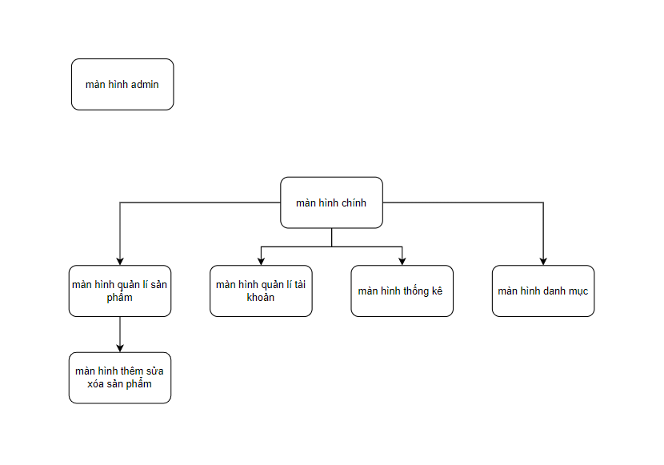

*Hình 45. Sơ đồ tổ chức giao diện admin*

### Thiết kế và phân tích giao diện

### Ứng dụng cho người dùng

### 

**Giao diện trang sản phẩm**

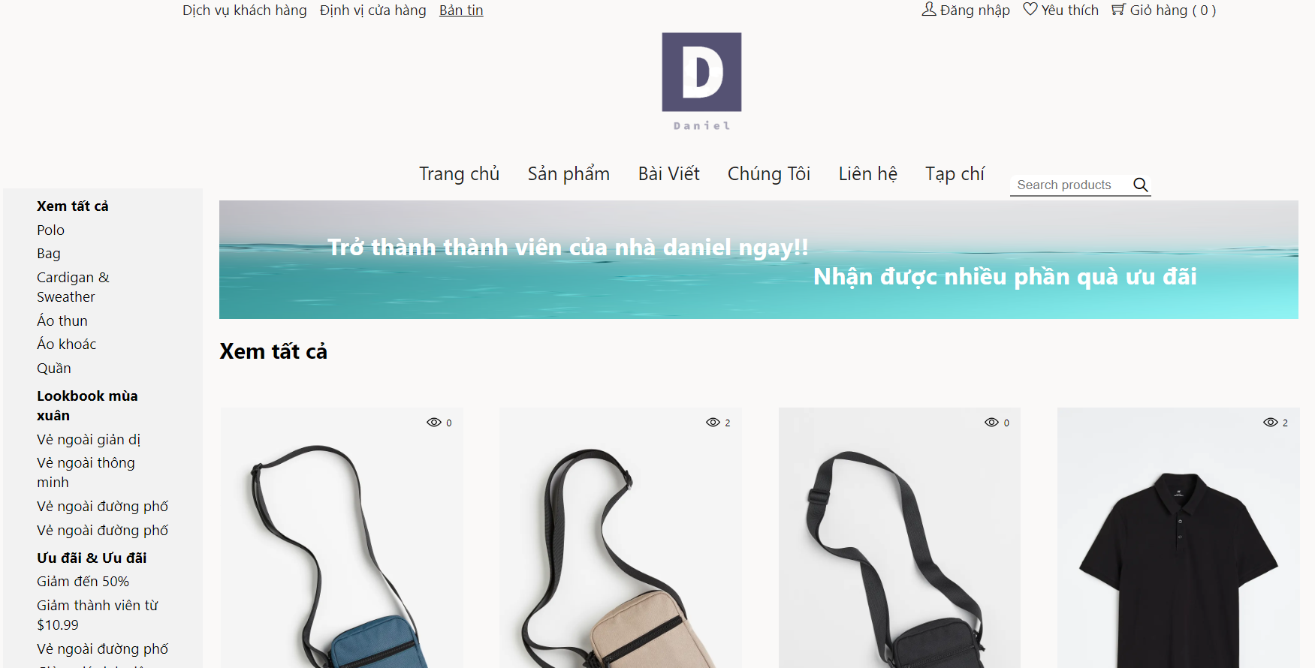

**Trang bài viết**

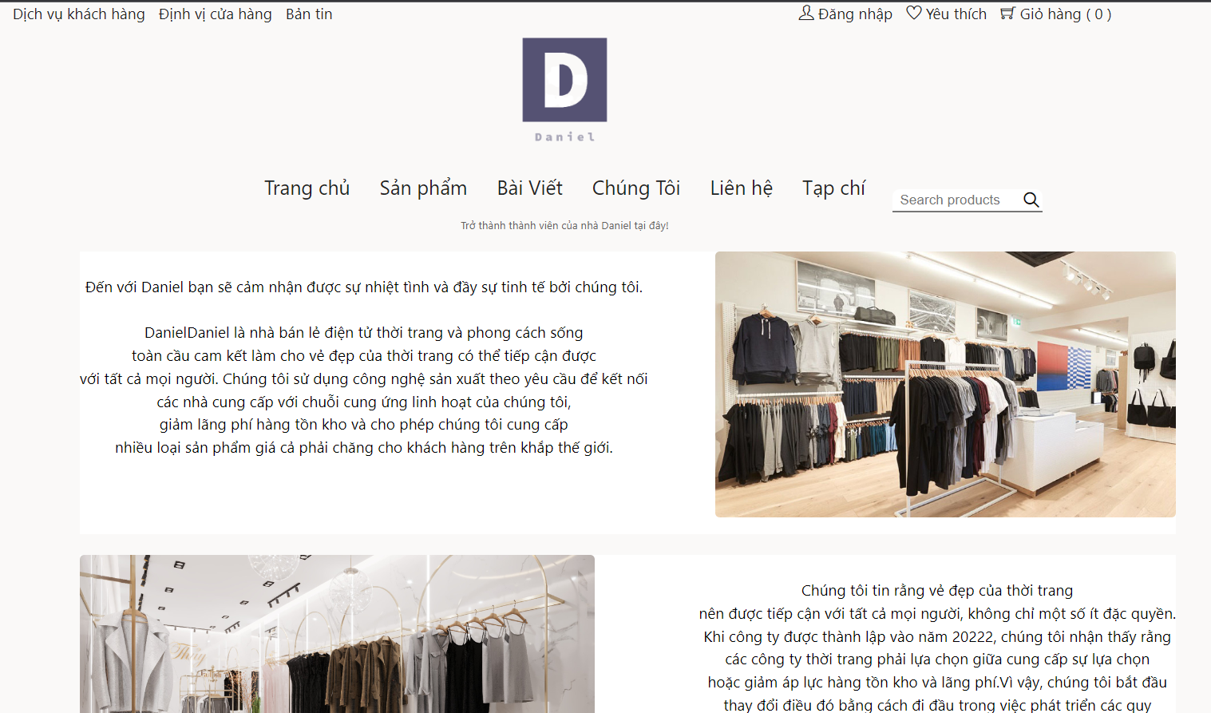

|  |  |  |
| --- | --- | --- |
| **Thẻ sản phẩm - ProductCardViewAdapter** | | |
|  | **ID** | **Mô tả hoạt động** |
| Product_item-name | Hiển thị tên sản phẩm |
| Product_item-price | Hiển thị giá sản phẩm |
| Product_item-img | Hiển thị hình ảnh sản phẩm |

### Giao diện trang sản phẩm



|  |  |  |  |
| --- | --- | --- | --- |
| **TT** | **ID** | **Sự kiện** | **Mô tả hoạt động** |
| 1 | Sản phẩm hot | Hiển thị | Hiển thị danh sách sản phẩm mới và ưu thích nhất |
| 2 | Menu | Hiển thị | Điều hướng sang các màn hình:   * Trang chủ * Sản phẩm * Tin tức * Giỏ hàng * Thông tin * Bài viết * Tài khoản |

### 

|  |  |  |
| --- | --- | --- |
| **Thẻ sản phẩm - ProductCardViewAdapter** | | |
|  | **ID** | **Mô tả hoạt động** |
| Product_item-name | Hiển thị tên sản phẩm |
| Product_item-price | Hiển thị giá sản phẩm |
| Product_item-img | Hiển thị hình ảnh sản phẩm |

### Giao diện trang chi tiết sản phẩm

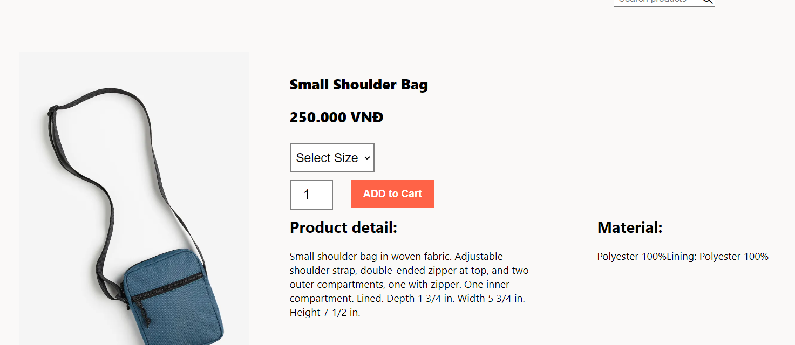

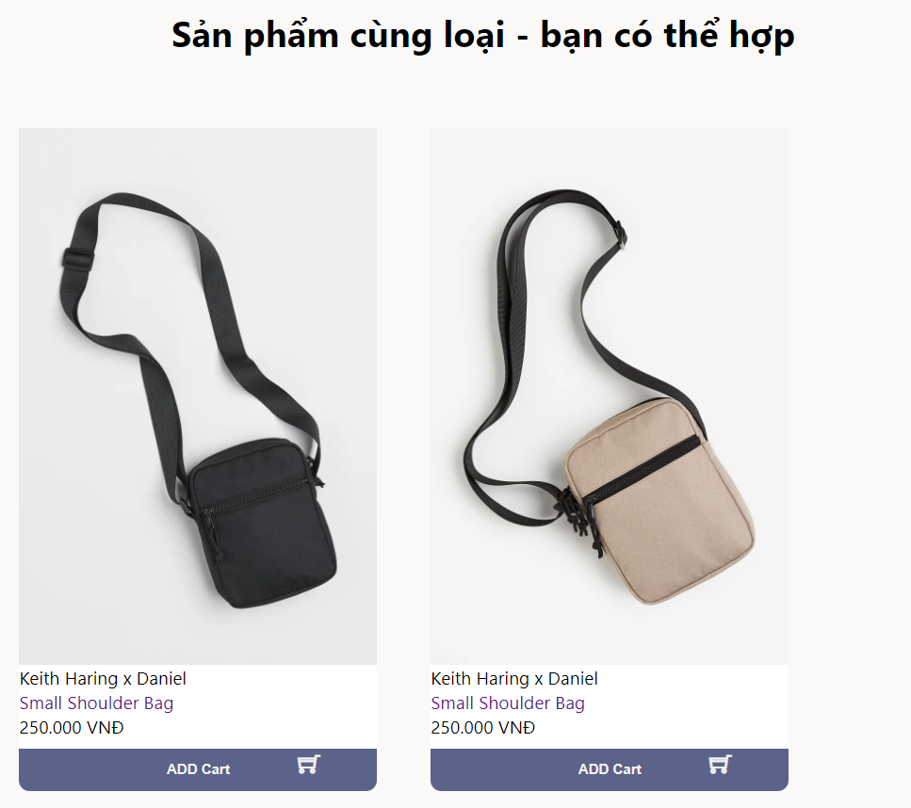

|  |  |  |  |
| --- | --- | --- | --- |
| **TT** | **ID** | **Sự kiện** | **Mô tả hoạt động** |
| 1 | Button | Nhấn | Khi nhấm vào nút add to card sản phẩm này sẽ được chuyển và lưu tạm thời vào giỏ hàng của bạn cho đến khi nào bạn thanh toán hoặc hủy nó đi |
| 2 | Menu | Hiển thị | Điều hướng sang các màn hình:   * Trang chủ * Sản phẩm * Tin tức * Giỏ hàng * Thông tin * Bài viết * Tài khoản |
| 3 | Des | Hiển thị | Hiển thị cách ô tả và đánh giá cơ bản của shop do nhân viên thực hiện đc load lên sản phẩm |
| 4 | Kho_hang | Hiển thị | Hiển thị số lượng hàng còn lại của shop |
| 5 | Quantity | Hiển thị | Hiển thị đánh giá của người dùng dành cho sản phẩm |

### Giao diện trang giỏ hàng

### 

|  |  |  |  |
| --- | --- | --- | --- |
| **TT** | **ID** | **Sự kiện** | **Mô tả hoạt động** |
| 1 | Product_name | Hiển thị | Hiển thị tên sản phẩm |
| 2 | Menu | Hiển thị | Điều hướng sang các màn hình:   * Trang chủ * Sản phẩm * Tin tức * Giỏ hàng * Thông tin * Bài viết * Tài khoản |
| 3 | Product_price | Hiển thị | Hiển thị giá của sản phểm |
|  | Color | Hiển thị | Hiênr thị màu sắc sản phẩm |
| 4 | SizeSP | Hiển thị | Hiển thị size sản phẩm |
| 5 | Soluong | Nhấn | Hiển thị số lượng sản phẩm |
| 6 | Btn | Nhấn | Chuyển sang trang nhập thông tin thanh toán và địa chỉ giao hàng |
| 7 | Delete | Nhấn | Xóa sản phẩm khỏi giỏ hàng |

### Giao diện trang thanh toán

### 

|  |  |  |  |
| --- | --- | --- | --- |
| **TT** | **ID** | **Sự kiện** | **Mô tả hoạt động** |
| 1 | Username | Nhập | Nhập tên cả khách hàng |
| 2 | Menu | Hiển thị | Điều hướng sang các màn hình:   * Trang chủ * Sản phẩm * Tin tức * Giỏ hàng * Thông tin * Bài viết * Tài khoản |
| 3 | Email | Nhập | Nhập tài khoản email của khách hàng |
| 4 | Name province | Nhập | Nhập tỉnh thành nơi khách hàng muốn nhận sản phẩm |
| 5 | Name ward | Nhập | Nhập tên phường/xã nơi khách muốn nhận sản phẩm |
| 6 | Phone | Nhập | Nhập số điện thoại của khách hàng |
| 7 | Street | Nhập | Nhập tên đường nơi khách hàng nhận sản phẩm |
| 8 | Name district | Nhập | Nhập tên quận/huyện nơi hàng muốn nhận sản phẩm |

### Giao diện trang bài viết

### 

|  |  |  |  |
| --- | --- | --- | --- |
| **TT** | **ID** | **Sự kiện** | **Mô tả hoạt động** |
| 1 | Btn | Nhấn | Dẫn đến bài viết chi tiết |
| 2 | Menu | Hiển thị | Điều hướng sang các màn hình:   * Trang chủ * Sản phẩm * Tin tức * Giỏ hàng * Thông tin * Bài viết * Tài khoản |

### Giao diện trang thông tin khách hàng

### 

|  |  |  |  |
| --- | --- | --- | --- |
| **TT** | **ID** | **Sự kiện** | **Mô tả hoạt động** |
| 1 | Username | Nhập | Nhập tên cả khách hàng |
| 2 | Menu | Hiển thị | Điều hướng sang các màn hình:   * Trang chủ * Sản phẩm * Tin tức * Giỏ hàng * Thông tin * Bài viết * Tài khoản |
| 3 | Email | Nhập | Nhập tài khoản email của khách hàng |
| 4 | Pasword new | Nhập | Nhập mật khẩu mới |
| 6 | Phone | Nhập | Nhập số điện thoại của khách hàng |

### Giao diện trang lịch sử mua hàng

### 

|  |  |  |  |
| --- | --- | --- | --- |
| **TT** | **ID** | **Sự kiện** | **Mô tả hoạt động** |
| 1 | MaDH | Hiển thị | Hiển thị mã đơn hàng |
| 3 | NgayDat | Hiển thị | Hiển thị ngày đặt hàng |
| 4 | Soluong | Hiển thị | Hiển thị số lượng đơn hàng |
| 5 | Tongtien | Hiển thị | Hiển thị tổng tiền đơn hàng |
| 6 | Tinhtrang | Hiển thị | Hiển thị tình trạng đơn hàng |

### Giao diện trang admin

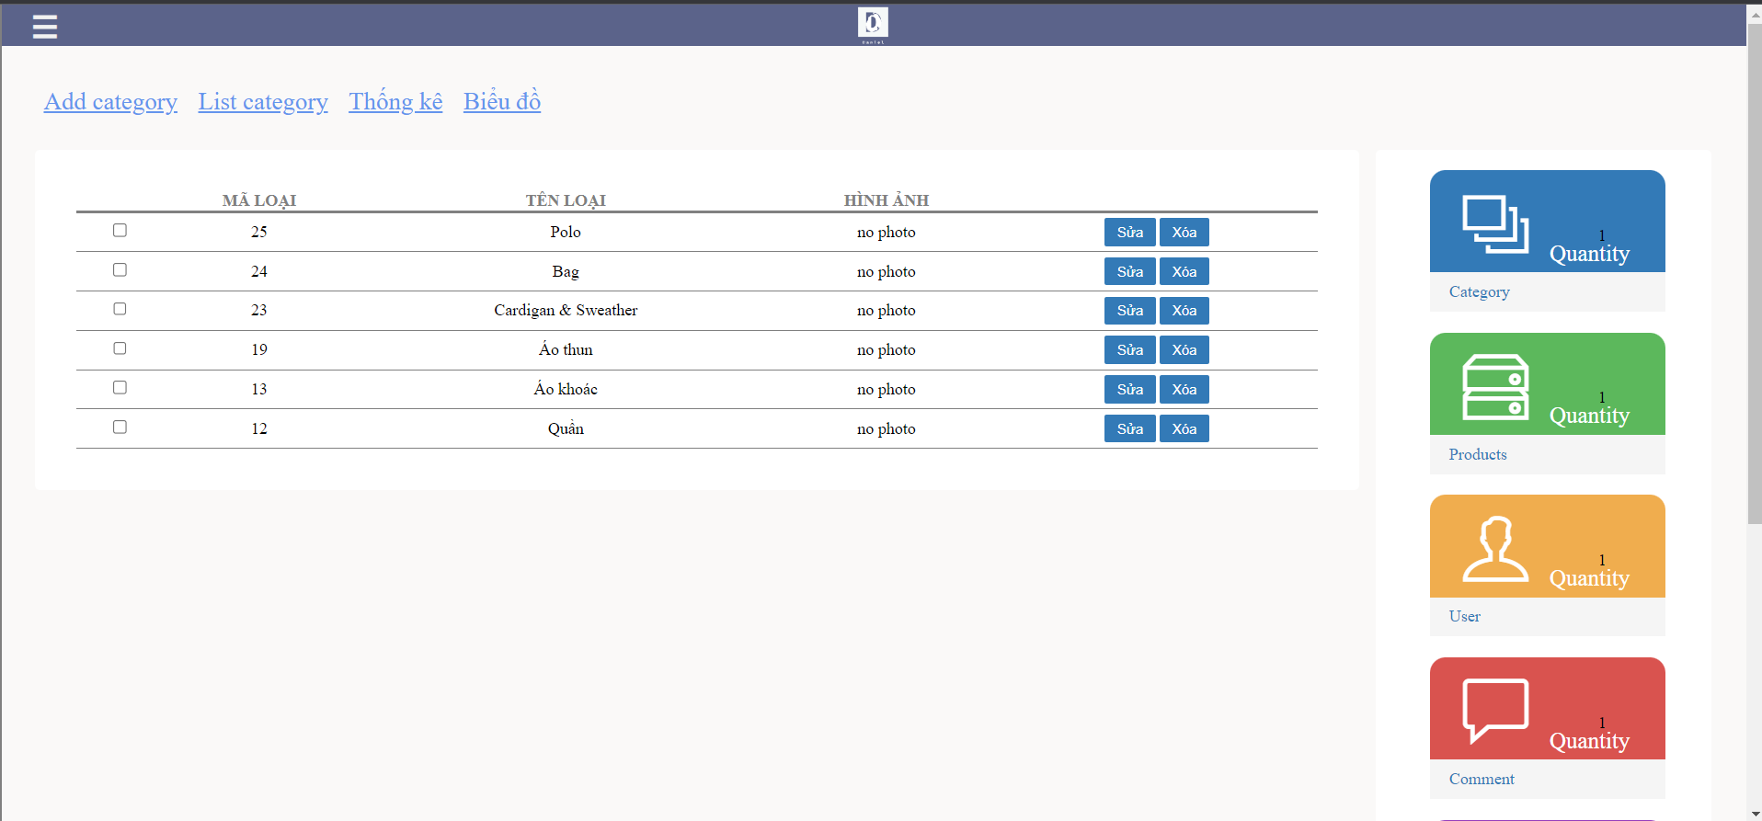

|  |  |  |  |
| --- | --- | --- | --- |
| **TT** | **ID** | **Sự kiện** | **Mô tả hoạt động** |
| 1 | Category | Hiển thị | Hiển thị danh mục |
| 2 | Products | Hiển thị | Hiển thị danh sách sản phẩm |
| 3 | User | Hiển thị | Hiển thị danh sách tài khoản |

### Giao diện trang quản lí sản phẩm

### 

|  |  |  |  |
| --- | --- | --- | --- |
| **TT** | **ID** | **Sự kiện** | **Mô tả hoạt động** |
| 1 | ID_Products | Hiển thị | Hiển thị id sản phẩm |
| 2 | Name_Products | Hiển thị | Hiển thị tên sản phẩm |
| 3 | Soluong | Hiển thị | Hiển thị số lượng sản phẩm |
| 4 | Price_Products | Hiển thị | Hiển thị giá sản phẩm |

### Giao diện trang quản lí đơn hàng

### 

### Giao diện trang đăng ký

### 

|  |  |  |  |
| --- | --- | --- | --- |
| **TT** | **ID** | **Sự kiện** | **Mô tả hoạt động** |
| 1 | Username | Nhập | Nhập tên cuả khách hàng |
| 2 | Password | Nhập | Nhập mật khẩu của khách hàng |
| 3 | Email | Nhập | Nhập tài khoản email của khách hàng |

### Giao diện trang đăng nhập

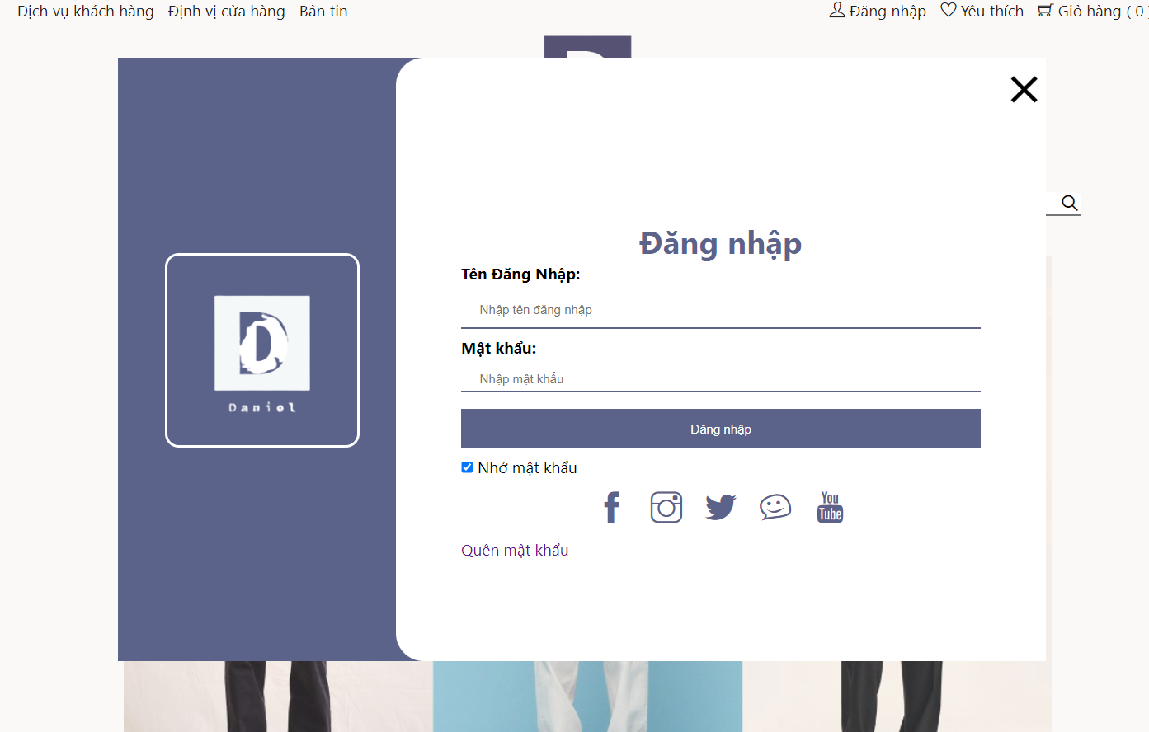

|  |  |  |  |
| --- | --- | --- | --- |
| **TT** | **ID** | **Sự kiện** | **Mô tả hoạt động** |
| 1 | Username | Nhập | Nhập tên cả khách hàng |
| 2 | Menu | Hiển thị | Điều hướng sang các màn hình:   * Trang chủ * Sản phẩm * Tin tức * Giỏ hàng * Thông tin * Bài viết * Tài khoản |
| 3 | Password | Nhập | Nhập mật khẩu |

### Giao diện quản lí danh mục

### 

|  |  |  |  |
| --- | --- | --- | --- |
| **TT** | **ID** | **Sự kiện** | **Mô tả hoạt động** |
| 1 | MaSP | Hiển thị | Show ra mã sản phẩm |
| 2 | Menu | Hiển thị | Điều hướng sang các màn hình:   * Category * Products * User * Comment |
| 3 | TenSP | Hiển thị | Hiển thị tên sản phẩm |
| 4 | ImageSP | Hiển thị | Hiển thị hình ảnh sản phẩm |
| 5 | GiaSP | Hiển thị | Hiển thị giá sản phẩm |
| 6 | ChatlieuSP | Hiển thị | Hiển thị chất liệu sản phẩm |
| 7 | idSP | Hiển thị | Hiển thị id sản phẩm |
| 8 | Sua/Xoa | Nhập | Hiển thị chức năng sửa xóa sản phẩm |

### 

### Giao diện thêm danh mục sản phẩm

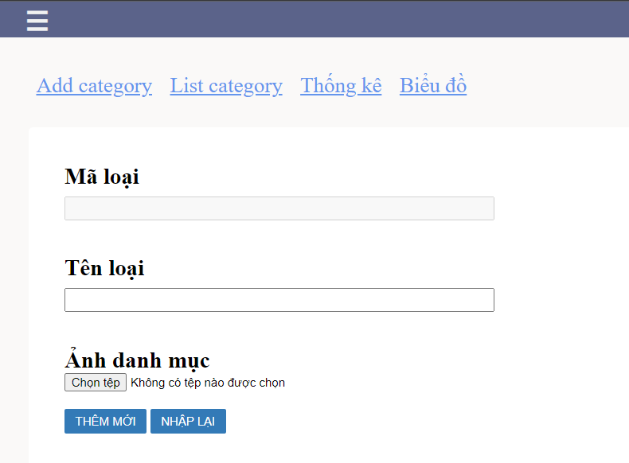

|  |  |  |  |
| --- | --- | --- | --- |
| **TT** | **ID** | **Sự kiện** | **Mô tả hoạt động** |
| 1 | Maloai | Nhập | Nhập mã loại hàng |
| 2 | Tenloai | Nhập | Nhập tên loại hàng |
| 3 | ImageSP | Nhập | Chọn ảnh mã loại |

### Giao diện cập nhật thông tin sản phẩm ( thêm sửa )

### 

|  |  |  |  |
| --- | --- | --- | --- |
| **TT** | **ID** | **Sự kiện** | **Mô tả hoạt động** |
| 1 | ID_Category | Nhập | Chọn danh mục sản phẩm cần thêm |
| 2 | Name_Products | Nhập | Nhập tên sản phẩm |
| 3 | Price_Products | Nhập | Nhập giá sản phẩm |
| 4 | Image_Products | Nhập | Thêm ảnh sản phẩm |
| 5 | ChatlieuSP | Nhập | Nhập chất liệu làm ra sản phẩm |

# PHẦN III: THỰC HIỆN DỰ ÁN

## Cơ sở dữ liệu

Yên gia shop là một trang web chuyên về đồ dùng nội thất, cho phép người dùng mua và bán sản phẩm trên web một cách dễ dàng. Vì vậy khi xây dựng trang web cần có một lượng dữ liệu đủ lớn và rộng để hoạt động.

Dữ liệu mẫu yêu cầu bao gồm:

* + 8 danh mục sản phẩm.
  + 100 sản phẩm được thêm vào cơ sở dữ liệu, kèm hình ảnh, biến thể cho từng sản phẩm..
  + 20 tài khoản người dùng
  + 10 tài khoản admin.
  + Bên cạnh các dữ liệu chính, cần phải thêm đầy đủ dữ liệu cho các bảng trung gian tương ứng.

## Server

Server được xây dựng theo mô hình MVC, bao gồm các thư mục lưu trữ như sau:

* + admin: chứa các file thực hiện các chức năng và giao diện của trang admin

+ control: chứa các file php dùng để xử lí các chức năng chính của admin

+ model: Chứa file lưu trữ các class thực thể được định nghĩa phục vụ cho việc gửi trả dữ liệu.

+ view: chứa các file xử lí giao diện và xử lí yêu cầu giao tiếp với ứng dụng.

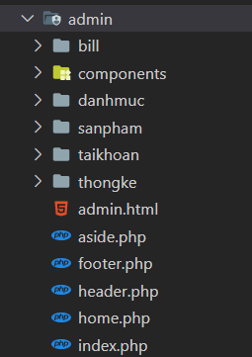

* + Model: Chứa file lưu trữ các class thực thể được định nghĩa phục vụ cho việc gửi trả dữ liệu.

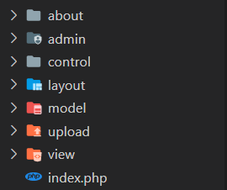

*Hình 128: Hình ảnh cây thư mục của server*

## Ứng dụng

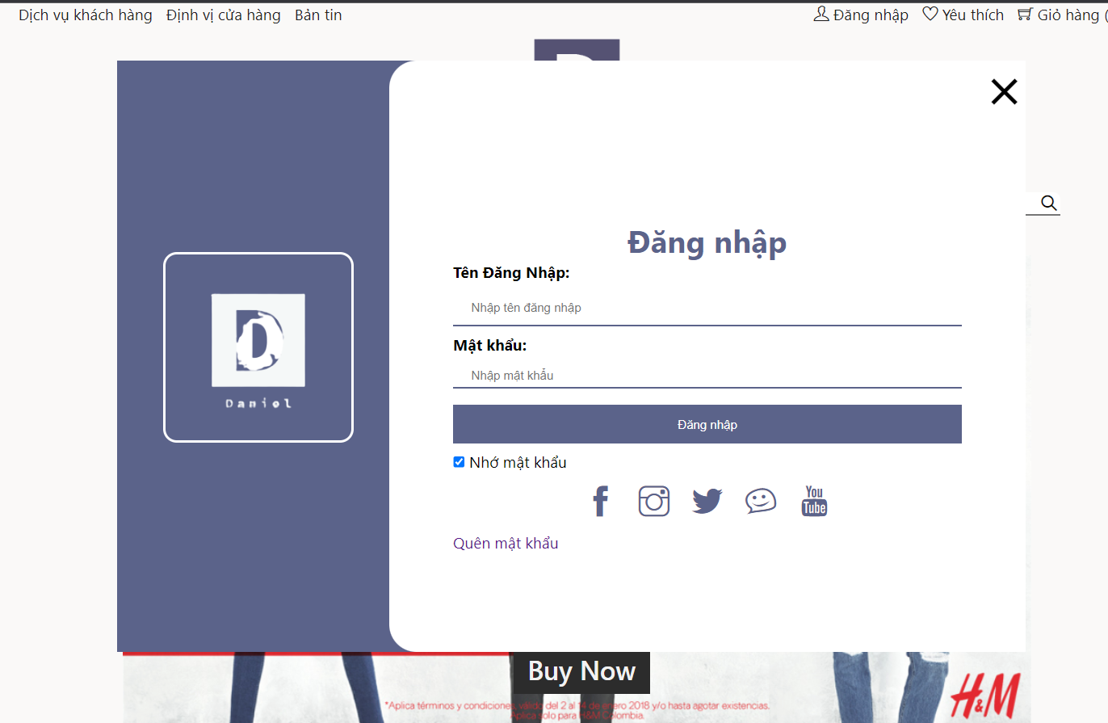

*Hình 129: Màn hình đăng nhập triển khai trên web*

### Mô tả hoạt động:

Khi người dùng muốn sử dụng các chức năng mua hàng thì phải thực hiện đăng nhập. Nếu đã có tài khoản của web, hệ thống sẽ kiểm tra trước đó người dùng đã đăng nhập lần nào hay chưa, nếu chưa thì người dùng chỉ cần nhập đúng email hoặc số điện thoại và mật khẩu vào ô nhập, ngược lại nếu đã đăng nhập thì hệ thống hiển thị email hoặc số điện thoại dùng để đăng nhập trước đó vào ô nhập, khi đó người dùng có thể nhập mật khẩu hay thay đổi tài khoản khác để đăng nhập. Hệ thống sẽ kiểm tra và cho phép người dùng vào màn hình trang chủ nếu đúng tài khoản và mật khẩu. Ngược lại, nếu chưa có tài khoản của ứng dụng, người dùng nhấn nút “đăng ký”.

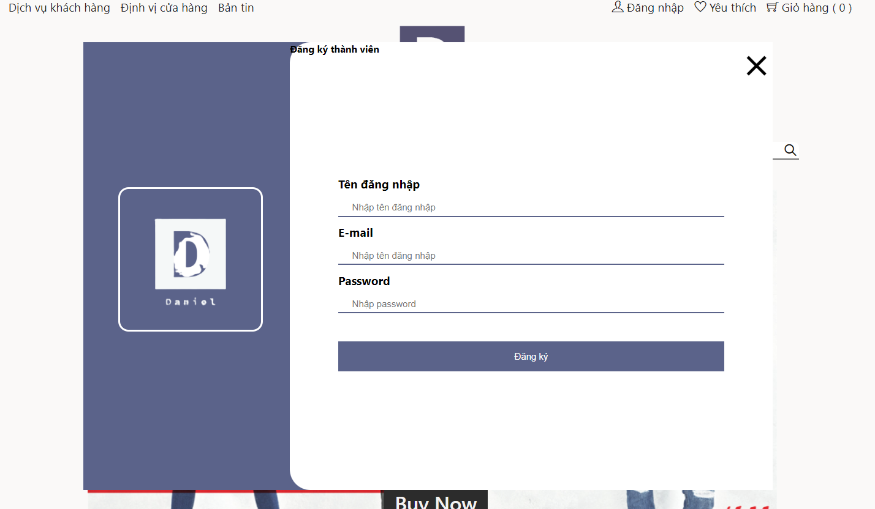

*Hình 130: Nhóm màn hình thực hiện các bước đăng ký tài khoản*

### Mô tả hoạt động:

Ứng dụng sẽ cho phép người dùng tiến hành tạo tài khoản (điền email, số điện thoại) để chuyển sang bước xác thực email. Trong bước xác thực email, người dùng nhận mã xác thực trong hòm thư của email đã nhập trước đó. Nếu không nhận được mã xác thực, người dùng có thể nhấn nút “Gửi lại” để hệ thống tiến hành gửi mã xác thực mới. Hệ thống kiểm tra người dùng nhập mã xác thực xem có chính xác hay không, nếu đúng chuyển sang bước nhập mật khẩu, nếu sai hệ thống sẽ thông báo lỗi “Vui lòng kiểm tra lại mã xác thực”. Trong bước nhập mật khẩu, người dùng phải nhập mật khẩu để hệ thống tiến hành đăng ký tài khoản.

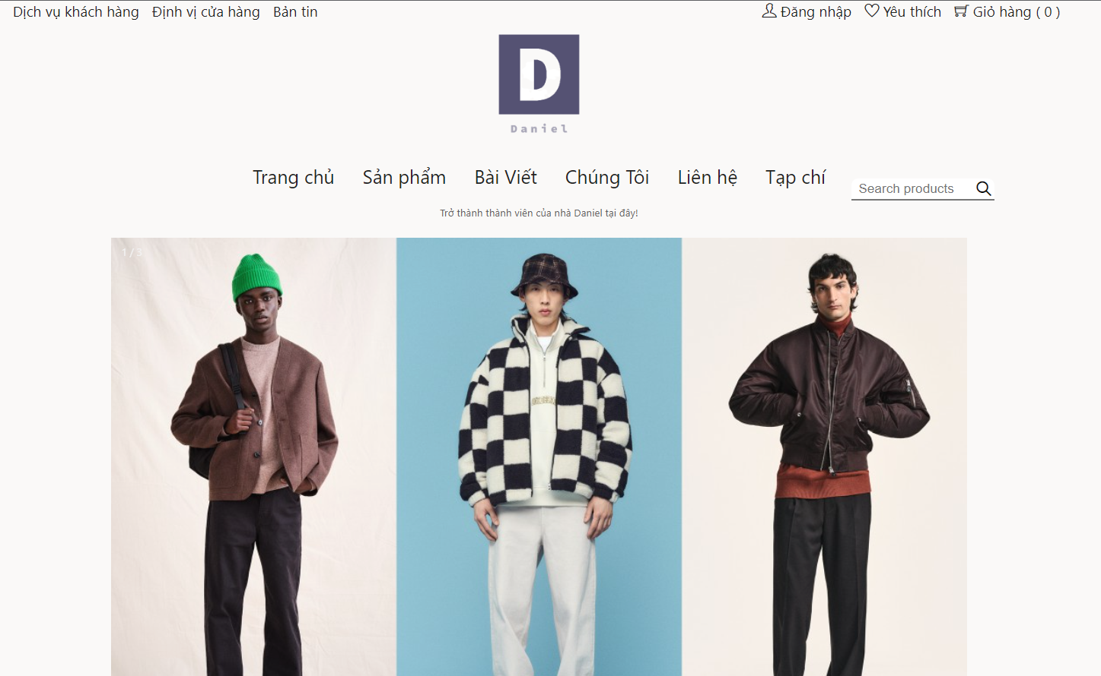

### Mô tả hoạt động:

*Hình 131: Màn hình trang chính*

Sau khi đăng nhập, người dùng đăng nhập thành công và vào trang chủ, hệ thống sẽ lấy dữ liệu từ cơ sở dữ liệu và hiển thị thông tin lên màn hình người dùng. Bao gồm danh mục, danh sách các sản phẩm. Trên trang chủ, người dùng còn có thể chuyển sang các màn hình khác bao gồm: màn hình sản phẩm, màn hình giỏ hàng, màn hình profile và còn có ô tìm kiếm giúp người dùng tìm sản phẩm dễ dàng hơn.

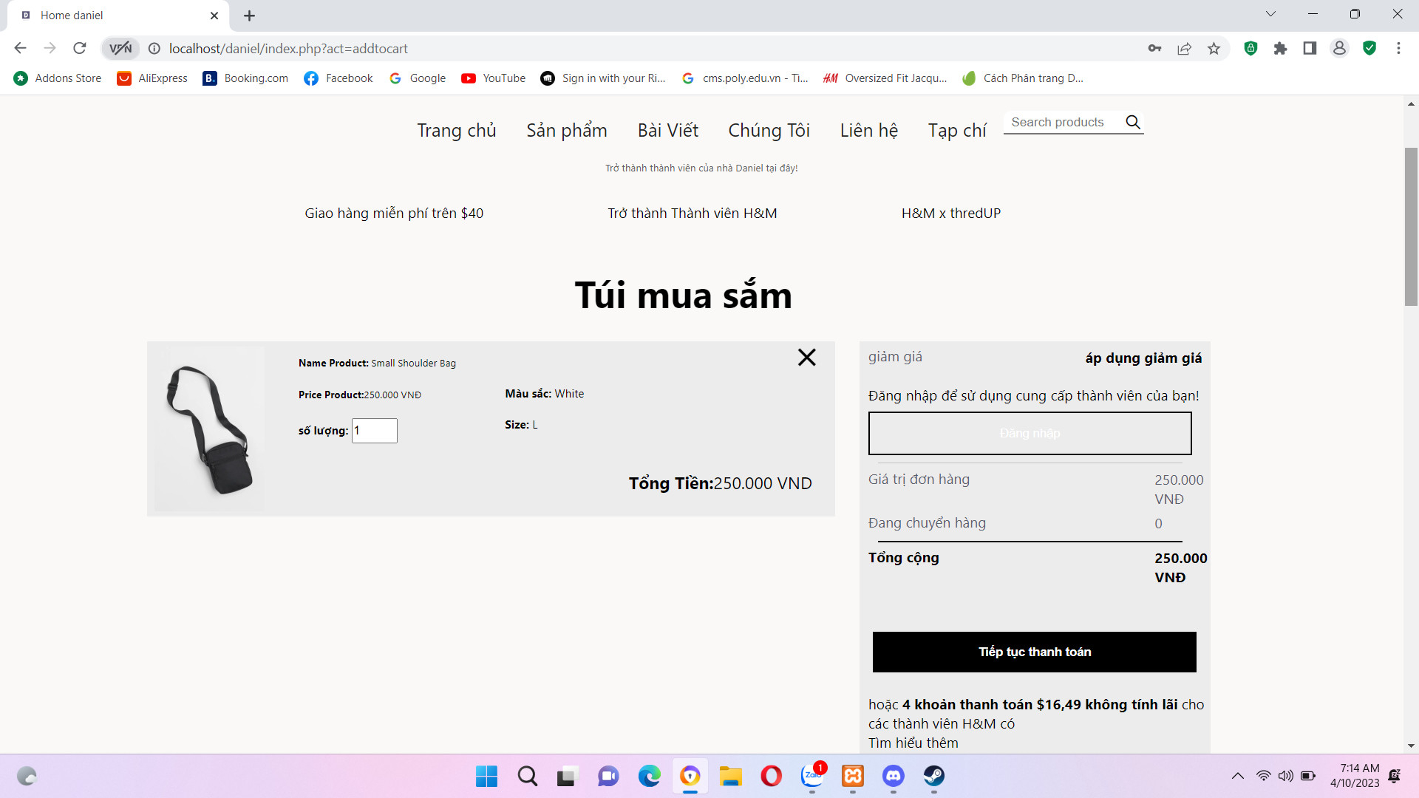

### Mô tả hoạt động:

*Hình 134: Màn hình giỏ hàng*

Màn hình giỏ hàng giúp người dùng quản lý các sản phẩm đã thêm vào trong giỏ hàng. Khi người dùng nhấp nút xóa sản phẩm sẽ bị xóa ra khỏi giỏ hàng Khi người dùng nhấn vào sản phẩm bất kỳ, hệ thống sẽ hiển thị chi tiết sản phẩm tương ứng. Người dùng có thể tăng giảm số lượng muốn mua và chọn sản phẩm muốn mua. Hệ thống sẽ cập nhật màn hình hiển thị đúng những hoạt động người dùng đã làm. Khi nhấn nút “Thanh toán”, hệ thống sẽ chuyển sang màn hình thanh toán.

# PHẦN IV: KIỂM THỬ

## Test case web Daniel

### Test case nhóm chức năng của người mua

|  |  |  |  |  |  |  |
| --- | --- | --- | --- | --- | --- | --- |
| **ID** | **Màn hình** | **Mô tả** | **Dữ liệu** | **Mong đợi** | **Thực tế** | **Fail**  **/Pass** |
| Chức năng đăng nhập | | | | | | |
| 1 | Login | Kiểm tra bắt lỗi email hoặc số điện thoại.  Thực hiện:  Nhập “aaabbb” vào phần tên đăng nhập. | Tên đăng nhập: “aaabbb” | Hiện thông báo “Tài khoản không tồn tại! hãy đăng ký tài khoản” | Hiện thông báo “Tài khoản không tồn tại! hãy đăng ký tài khoản” | Pass |
| Chức năng đăng kí | | | | | | |
| 2 | Register | Kiểm tra bắt lỗi email hoặc số điện thoại.  Thực hiện:  Nhập “aaabbb” vào phần nhập email.  Nhập “1112223” vào phần nhập số điện thoại | Tên đăng nhập: “aaabbb”  Email:” aaaadđ” | Hiện thông báo “sai định dạng email” bên dưới phần nhập email.  Hiện thông báo “sai định dạng số điện thoại” bên dưới phần nhập số điện  thoại. | Hiện thông báo “sai định dạng email” bên dưới phần nhập email.  Hiện thông báo “sai định dạng số điện thoại” bên dưới phần nhập số điện  thoại. | Pass |
| 3 | Register | Kiểm tra bắt lỗi bỏ trống phần nhập mật khẩu.  Thực hiện:  Bỏ trống phần nhập mật khẩu |  | Hiện thông báo “Vui lòng điền mật khẩu”.  Không chuyển màn hình. | Hiện thông báo “Vui lòng điền mật khẩu”.  Không chuyển màn hình. | Pass |

|  |  |  |  |  |  |  |
| --- | --- | --- | --- | --- | --- | --- |
| Chức năng giỏ hàng | | | | | | |
| 4 | Cart | Kiểm tra hiển thị khi thay đổi số lượng sản phẩm trong giỏ hàng.  Thực hiện:  Nhấn tăng / giảm trong thẻ giỏ hàng |  | Tổng tiền được cập nhật khi thay đổi số lượng.  Cơ sở dữ liệu cập nhật số  lượng của giỏ hàng. | Tổng tiền được cập nhật khi thay đổi số lượng.  Cơ sở dữ liệu cập nhật số  lượng của giỏ hàng. | Pass |
| 5 | Cart | Kiểm tra chức năng xóa giỏ hàng.  Thực hiện:  Nhấn nút “xóa” của thẻ giỏ hàng. |  | Thẻ giỏ hàng tương ứng bị xóa khỏi màn hình.  Cơ sở dữ liệu đã xóa sản phẩm tương ứng ra khỏi giỏ hàng. | Thẻ giỏ hàng tương ứng bị xóa khỏi màn hình.  Cơ sở dữ liệu đã xóa sản phẩm tương  ứng ra khỏi giỏ hàng. | Pass |
| Chức năng thêm giỏ hàng | | | | | | |
| 6 | Product detail | Thay đổi số lượng và giá sản phẩm khi nhấn chọn 2 kết hợp khác nhau.  Thực hiện:  Nhấn chọn thẻ sản phẩm để chuyển sang màn hình chi tiết sản phẩm.  Nhấn “Thêm giỏ hàng”. Chọn các lựa chọn khác  nhau. |  | Khi chọn các kết hợp khác nhau, số lượng và giá được thay đổi trên dialog. | Khi chọn các kết hợp khác nhau, số lượng và giá được thay đổi trên dialog. | Pass |
| 7 | Product detail | Thêm giỏ hàng khi sản phẩm đã có trong giỏ hàng.  Thực hiện:  Chọn sản phẩm đã thêm vào giỏ hàng trước đó.  Thực hiện thêm giỏ hàng. |  | Cập nhật lại số lượng giỏ hàng đúng với sản phẩm đã có sẵn với số lượng được thêm khi  thao tác. | Cập nhật lại số lượng giỏ hàng đúng với sản phẩm đã có sẵn với số lượng được thêm khi  thao tác | Pass |
| Chức năng đổi mật khẩu | | | | | | |
| 8 | Change password | Kiểm tra mật khẩu cũ trước khi đổi mật khẩu. Thực hiện:  Nhập mật khẩu cũ sai. Nhập mật khẩu mới và mật khẩu nhập lại đúng  với điều kiện. | Mật khẩu cũ: “123@Abc” | Hiện thông báo “Mật khẩu cũ không chính xác” | Hiện thông báo “Mật khẩu cũ không chính xác” | Pass |

|  |  |  |  |  |  |  |
| --- | --- | --- | --- | --- | --- | --- |
| Chức năng thanh toán | | | | | | |
| 9 | Payment | Nhấn nút “Thanh toán” trên ứng dụng.  Nhập thông tin đầy khách hàng có đủ hay ko |  | Thông báo chưa nhâp đủ thông tin yêu cầu khách hàng bổ sung | Thông báo chưa nhập đủ thông tin yêu cầu khách hàng bổ sung | Pass |

### Test case nhóm chức năng của cửa hàng

|  |  |  |  |  |  |  |
| --- | --- | --- | --- | --- | --- | --- |
| **ID** | **Màn hình** | **Mô tả** | **Dữ liệu** | **Mong đợi** | **Thực tế** | **Fail**  **/Pass** |
| 1 | Shop main | Kiểm tra thống kê số lượng đơn hàng theo tình trạng ở trang quản lí đơn hàng cửa hàng.  Thực hiện:  Truy cập vào màn hình trang chính cửa hàng. Cập nhập tình trạng cho  đơn hàng. |  | Cập nhật được số lượng trên trang quản lí đơn hàng của cửa hàng | Cập nhật được số lượng trên trang chính cửa hàng | Pass |
| 3 | Add product | Kiểm tra bắt lỗi nhập thông tin sản phẩm. Thực hiện:  Bỏ trống tên sản phẩm. Bỏ trống giá sản phẩm.  Bỏ trống đánh giá.  Bỏ trống danh mục. |  | Hiện thông báo “Vui lòng điền đầy đủ thông tin” | Hiện thông báo “Vui lòng điền đầy đủ thông tin” | Pass |
| 4 | Add shop category | Kiểm tra bắt lỗi nhập thông tin danh mục cửa hàng  Thực hiện:  Bỏ trống ô nhập tên danh mục  Nhập quá 10 chữ |  | Hiện thông báo “Vui lòng điền đầy đủ thông tin” | Hiện thông báo “Vui lòng điền đầy đủ thông tin” | Pass |

# PHẦN V: ĐÓNG GÓI VÀ TRIỂN KHAI

## Địa chỉ trang web

* 1. **Đường dẫn:**

## Hướng dẫn truy tìm:

Người dùng mở trình duyệt hoặc gg chrome trên điện thoại hoặc laptop chọn vào ô tìm kiếm và gõ tìm daniel.store

## Tài khoản hệ thống

|  |  |  |
| --- | --- | --- |
| **Chức vụ** | **Email** | **Mật khẩu** |
| Admin | Admin | 123456 |
| Admin | [admin01@gmail.com](mailto:tmall.manager001@gmail.com) | 123456 |

## 

1. **Kết quả**

## Những điều đã làm được

### Hoàn thành những chức năng trong vai trò quản lý Web:

* + - Hiển thị danh sách tài khoản khách hàng, danh sách tài khoản quản lý, danh sách danh mục, danh sách sản phẩm, biểu đồ thống kê.
    - Quản lý sản phẩm gồm: thay đổi trạng thái sản phẩm.
    - Quản lý danh mục gồm: thay đổi trạng thái danh mục thêm sửa xóa danh mục.
    - Quản lý tài khoản khách hàng: thay đổi trạng thái khách hàng.
    - Quản lý tài khoản quản lý: thay đổi trạng thái quản lý, thêm tài khoản quản lý, thêm vai trò.

### Hoàn thành những chức năng trong vai trò người dùng:

* + - Đăng ký tài khoản mới, thay đổi mật khẩu và đăng nhập vào web của người dùng, đăng xuất khỏi web.
    - Hiển thị danh sách sản phẩm, xem thông tin chi tiết sản phẩm và tìm kiếm sản phẩm.
    - Quản lý gió hàng cá nhân và thanh toán đơn hàng.
    - Được phép thay đổi thông tin cá nhân.
    - Xem được lịch sử đơn hàng

### Hoàn thành những chức năng trong vai trò người bán hàng App:

* + - Quản lý đơn hàng của người dùng: thay đổi trạng thái đơn hàng, hiển thị danh sách đơn hàng, hiển thị chi tiết đơn hàng.
    - Quản lý danh sách sản phẩm: thêm sản phẩm, sửa sản phẩm, thay đổi trạng thái sản phẩm.

## Những điều chưa làm được

* + - Còn thiếu nhiều nghiệp vụ chuyên môn trong ứng dụng phần mềm.
    - Còn thiếu logic trong việc xử lý của các màn hình.
    - Chưa xử lí được voucher cho khách hàng
    - Chưa quản lí được quyền hạng của các admin web

# PHẦN VI: KẾT LUẬN

Daniel Shop là dự án mẫu đầu tiên của nhóm chúng em nên còn nhiều thiếu sót tuy nhiên nó cũng đã đáp ứng được phần nào nhu cầu sử dụng của khách hàng có thể đưa vào sử dụng ở mức độ vừa phải dễ sử dụng với giao diện thân thiện tụi em cũng rất chú tâm chọn lọc ra các sản phẩm tốt nhất và làm hết khả năng của một lập trình viên. Tuy còn nhiều hạn chế và thiếu sót trong khâu làm việc tuy nhiên các bạn cũng đã rất cố gắng nổ lực hổ trợ nhau tụi em sẽ cố gắng hoàn thiện sản phẩm của mình hơn trong tương lai gần cảm ơn cô Nguyễn Thị Nam đã trợ giúp chúng em trong thời gian qua cũng như góp ý và tận tình chỉ bảo chúng em.

Xin Cảm Ơn Và Hẹn Gặp Lại Ở Dự Án Tiếp Theo.......!!!!!!!!!